ATIVIDADES DE MATEMÁTICA- 5º ANO- 07/04/20

Resolva os problemas, fazendo todos os cálculos:
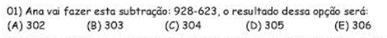

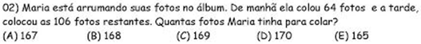

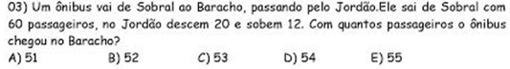

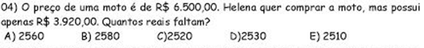

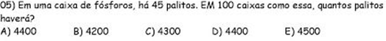

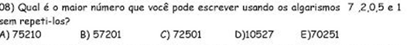

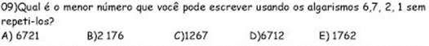

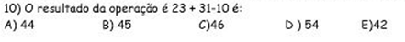

ATIVIDADES DE LÍNGUA PORTUGUESA -5º ANO- 07/04/20

Temos uma História Escondida, decifre-a e escreva-a abaixo, observando a pontuação:
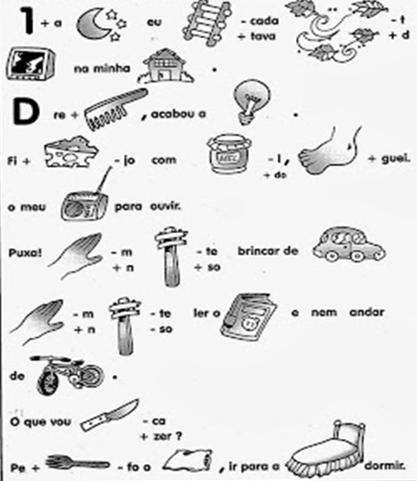
________________________________________________________________________________________________________________________________________________________________________________________________________________________________________________________________________________________________________________________________________________________________________________________________________________________________________________________________________________________________________________________________________________________________________________________________________________________________________________________________________________________________________________________________________________________________________________________________________________________________________________________________________________________________________________________________________________________________________
BOM TRABALHO!!!

